比赛列表界面优化需求

|  |  |  |  |
| --- | --- | --- | --- |
| **文档状态** | **■草案 □修正案 □发布案** | | |
| **文档列表** | | | |
| **文档版本** | **修改时间** | **修改人** | **修改内容** |
| **V1.0** | **2018/8/7** | **段铭** | **建立文档** |
|  |  |  |  |
|  |  |  |  |
|  |  |  |  |

# 设计目的

* 直观的赛事展示空间
* 便捷的赛事切换方式

# 设计方向

* 赛事列表重新设计，节目左侧切换比赛类型，右侧显示比赛内容

# 需求设计

## 3.1界面需求

### 3.1.1比赛列表界面（默认红包锦标赛）

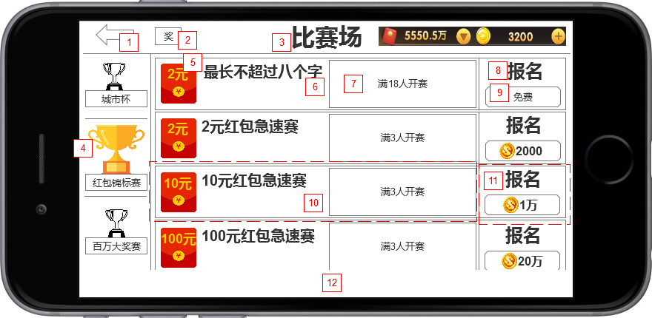

* 通过点击大厅的比赛按钮弹出比赛列表界面，默认显示红包锦标赛

1. 返回按钮，点击后返回到大厅界面
2. 奖品中心，点击后弹出奖品兑换中心
3. 固定的界面标题
4. 赛事选中按钮

* 可用上下滑动的操作来选中其他赛事
* 中间位置为选中区域，当赛事图标被滑到中间位置时，界面右侧显示该比赛对应的详细信息。具体操作参考ios系统的闹钟选择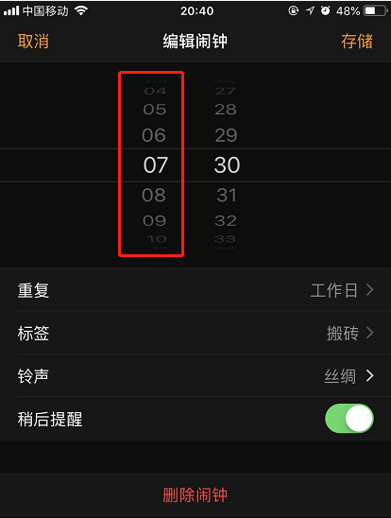
* 默认选中红包锦标赛（可配置）
* 赛事的排序（可配置）
* 赛事的图标（可配置）

1. 红包锦标赛的赛事图标（可配置）
2. 红包锦标赛的赛事名字（可配置）
3. 红包锦标赛的开赛条件信息（可配置）
4. 红包锦标赛的固定信息显示，显示“报名”二字
5. 红包锦标赛的报名条件信息，如无条件就显示“免费”二字（可配置）
6. 比赛详情按钮区域，点击后弹出比赛详情界面
7. 报名按钮区域，点击后弹出执行报名判断

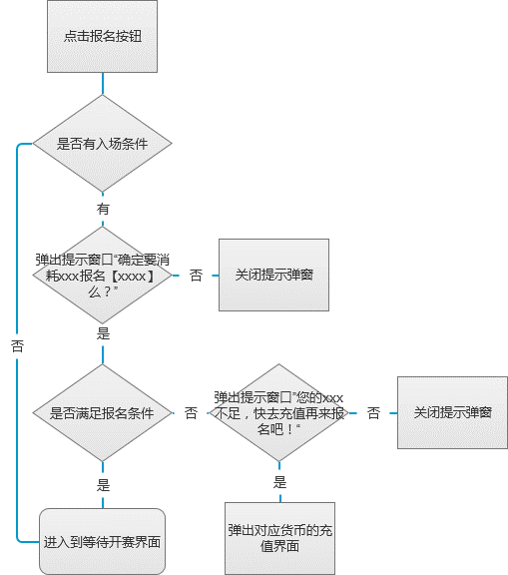

1. 切面效果

### 3.1.1.1赛事详情界面（默认显示概述）

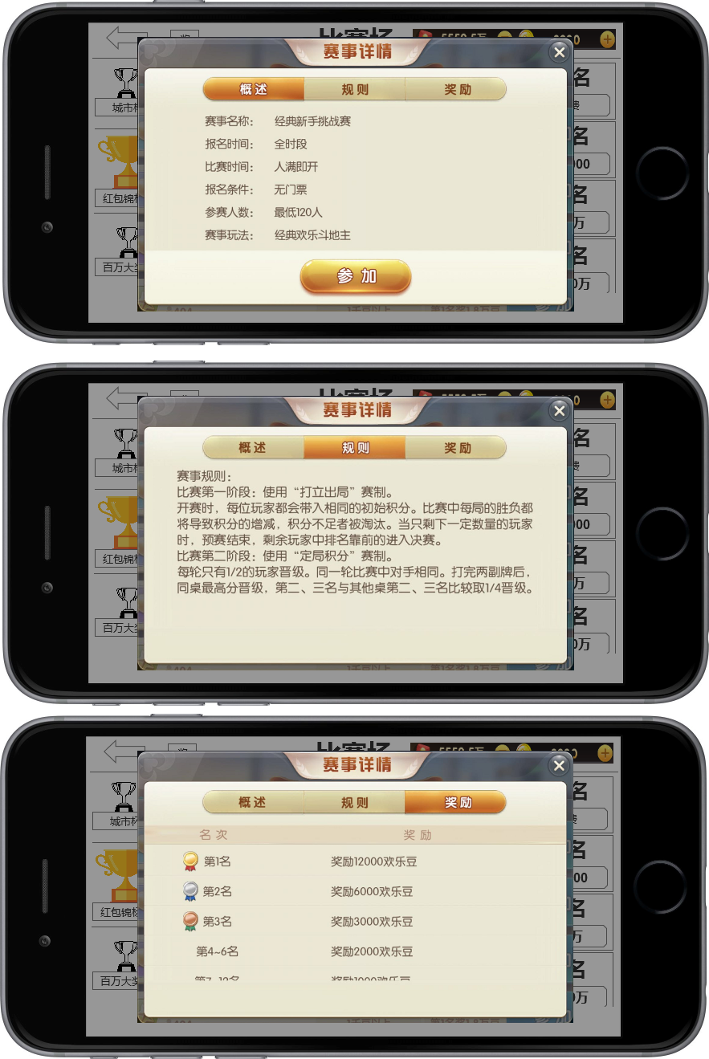

* 默认显示概述
* 所有内容（可配置）

#### 4.1 配置表需求

|  |  |
| --- | --- |
| 赛事图标 |  |
| 红包锦标赛图标 |  |
| 红包锦标赛名字 | 当前已有该配置 |
| 开赛条件 | 当前已有该配置 |
| 报名条件 | 当前已有该配置 |
| 赛事详情—概述信息 |  |
| 赛事详情—规则信息 |  |
| 赛事详情—奖励信息 |  |